CÔNG TY CỔ PHẦN TASVIS

***

HƯỚNG DẪN SỬ DỤNG PHẦN MỀM QUẢN LÝ VĂN BẢN TV-EOFFICE

Mục lục

**I.** **Đăng nhập hệ thống** 4

**1.** **Tài khoản quản trị** 4

**2.** **Hướng dẫn đăng nhập** 4

**II.** **Trang chủ** 4

**1.** **Thanh điều hướng trên.** 5

**2.** **Thanh điều hướng bên trái.** 5

**3.** **Truy cập nhanh các chức năng.** 5

**III.** **Dự thảo công văn** 6

**1.** **Dự thảo văn bản.** 6

**3.** **Văn bản đang chờ duyệt** 7

**4.** **Văn bản cần duyệt** 7

**5.** **Văn bản đã duyệt** 7

**6.** **Đã phát hành** 7

**IV.** **Công văn đi** 7

**1.** **Thêm mới công văn đi** 7

**2.** **Danh sách công văn đi** 7

**V.** **Công văn đến** 7

**1.** **Thêm mới công văn đến** 7

**2.** **Danh sách công văn đến** 7

**VI.** **Lịch làm việc** 7

**1.** **Quản lý lịch làm việc** 7

**2.** **Gửi tin nhắn nhắc việc** 12

**VII.** **Quản lý công việc** 13

**1.** **Tạo mới công việc** 13

**2.** **Công việc giao** 16

3. **Công việc cần hoàn thành** 20

**VIII.** **Thông tin cá nhân** 22

**1.** **Danh bạ cá nhân** 22

**2.** **Thông tin cá nhân** 25

**3.** **Đổi mật khẩu** 26

**IX.** **Quản trị hệ thống** 26

**1.** **Người dùng** 26

**2.** **Nhóm người dùng** 26

**3.** **Quản trị quyền** 26

1. **Đăng nhập hệ thống**
2. **Tài khoản quản trị**

* Tài khoản quản trị là tài khoản có quyền cao nhất duy nhất được phép quản lý, phân quyền cho các tài khoản khác.

Tên đăng nhập: **admin**

Mật khẩu: **khongco$Pass**

1. **Hướng dẫn đăng nhập**

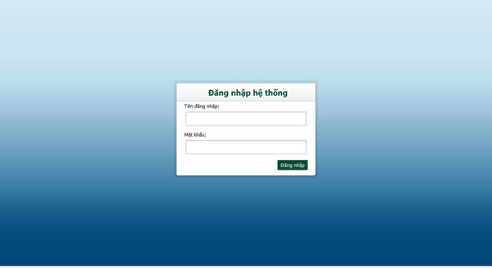

* Sử dụng trình duyệt vào một trong hai địa chỉ sau: <http://vanban.nganson.vn> hoặc <http://vanban.nganson.com.vn>
* Nhập đầy đủ thông tin tên đăng nhập và mật khẩu để đăng nhập vào hệ thống.

1. **Trang chủ**

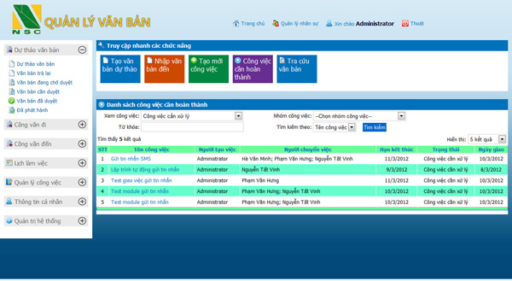

1. **Thanh điều hướng trên.**
   * 1. Trang chủ: Liên kết tới trang chủ của ngân sơn: <http://www.nganson.vn>
     2. Quản lý nhân sự: Liên kết tới trang quản lý nhân sự của công ty: <http://www.nganson.com.vn>
     3. Xin chào: Hiển thị lời chào tài khoản hiện đang đăng nhập vào hệ thống và liên kết tới trang chỉnh sửa thông tin cá nhân.
     4. Thoát: Đăng xuất khỏi hệ thống.
2. **Thanh điều hướng bên trái.**

Là thanh điều hướng chức năng chính của hệ thống bao gồm nhiều khu vực chức năng được thu gọn muốn thao tác với chức năng nào click vào chức năng đó sẽ được mở rộng ra bao gồm:

1. Dự thảo văn bản: Thao tác với văn bản.
2. Công văn đi: Tạo văn bản đi và xem danh sách văn bản đi.
3. Công văn đến: Tạo công văn đến và xem danh sách công văn đến.
4. Lịch làm việc: Quản lý lịch làm việc và gửi tin nhắn SMS nhắc việc
5. Quản lý công việc: Quản lý công việc.
6. Thông tin cá nhân: Quản lý danh bạ cá nhân, thông tin cá nhân.
7. Quản trị hệ thống: Quản trị người dùng, nhóm người dùng, quyền và phân quyền cho người dùng.
8. **Truy cập nhanh các chức năng.**

Thanh công cụ truy cập nhanh các chức năng nhằm thực hiện các chức năng thường dùng một cách nhanh chóng mà không phải mở khu vực chức năng cần thao tác bên thanh điều hướng trái.

1. Tạo văn bản dự thảo: Liên kết tới trang tạo mới văn bản dự thảo.
2. Nhập văn bản đến: Liên kết tới trang tạo mới công văn đến.
3. Tạo công việc mới: Liên kết tới trang tạo mới công việc.
4. Công việc cần hoàn thành: Liên kết tới trang công việc cần hoàn thành.
5. Tra cứu văn bản: Liên kết tới trang tra cứu văn bản.
6. **Danh sách công việc cần hoàn thành.**

Liệt kê các công việc cần hoàn thành, có thể xử lý công việc bằng cách click vào công việc cần xử lý.

1. **Dự thảo công văn**
2. **Dự thảo văn bản.**

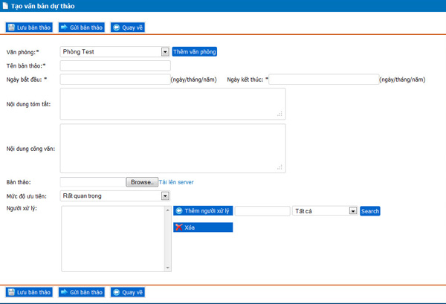

* Nhập đầy đủ thông tin vào form tạo văn bản dự thảo.
* Bản thảo: Chỉ đường dẫn file cần đính kèm rồi ấn **Tải lên server**
* Người xử lý: Nhấn **search** để hiển thị danh sách nhân viên theo phòng ban, chọn nhân viên xử lý và click **Thêm người xử lý**
* Để lưu văn bản nhưng chưa gửi tới người xử lý nhấn: **Lưu văn bản**.
* Để lưu văn bản và gửi văn bản tới người xử lý nhấn: **Gửi bản thảo**.

1. **Văn bản trả lại.**

Là những văn bản đã gửi cho người xử lý nhưng bị trả lại do chưa đạt yêu cầu.

1. **Văn bản đang chờ duyệt**
2. **Văn bản cần duyệt**
3. **Văn bản đã duyệt**
4. **Đã phát hành**
5. **Công văn đi**
6. **Thêm mới công văn đi**
7. **Danh sách công văn đi**
8. **Công văn đến**
9. **Thêm mới công văn đến**
10. **Danh sách công văn đến**
11. **Lịch làm việc**
12. **Quản lý lịch làm việc**

* Phân hệ quản lý, lập kế hoạch công tác cung cấp chức năng thiết lập lịch làm việc động cho đơn vị, từng phòng ban hay từng cán bộ;
* Phân hệ này giúp người sử dụng tạo và sắp xếp các công việc/sự kiện cần thực hiện trong từng ngày, tuần, tháng.
* Lịch công tác (của cuốn lịch lớn, người dùng có thể xem lịch công tác/sự kiện theo ngày, tuần, tháng mỗi cá nhân) được thể hiện như một cuốn lịch theo ngày, tuần hoặc tháng.
* Mỗi cán bộ có thể xem lịch công tác/sự kiện của mình

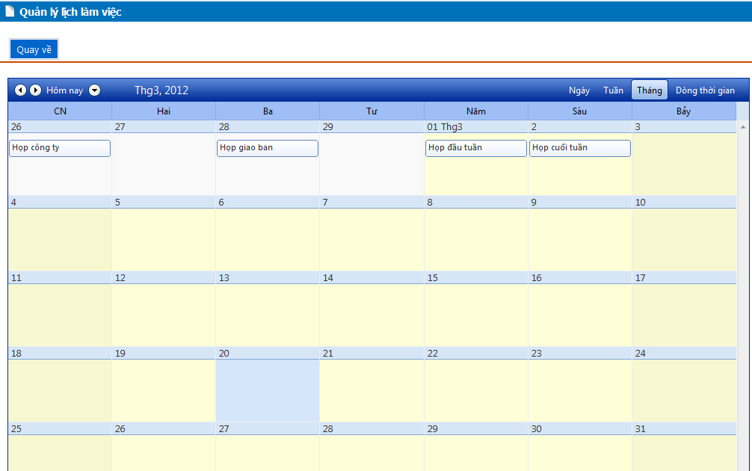

*(Hình VI.1)*

* Để xem thông tin chi tiết, bạn nhấn đúp vào tên công việc, khi đó giao diện sẽ như hình VI.2

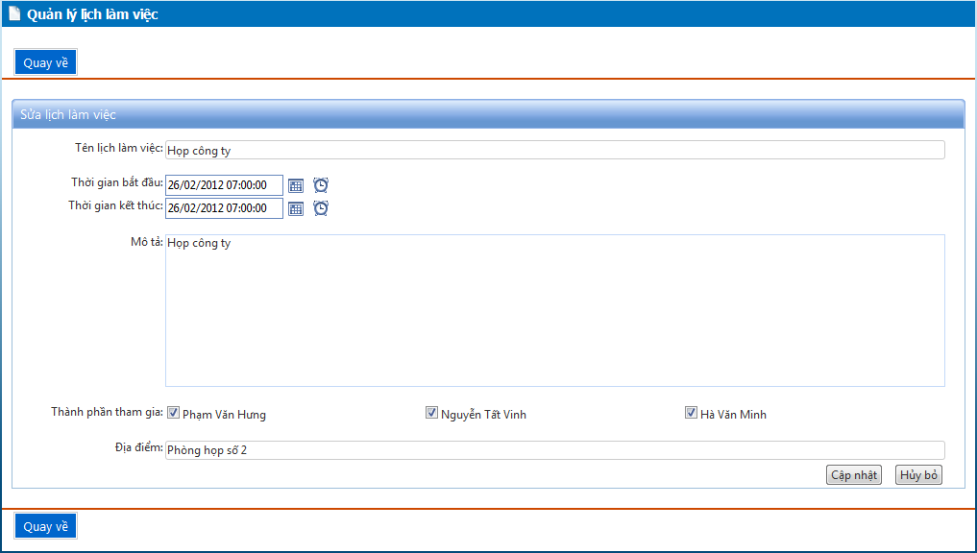

*(Hình VI.2)*

* Nếu bạn là người tạo ra lịch công tác đó, bạn có thể chỉnh sửa thông tin lịch công tác, sau đó nhấn nút “Cập nhật” để cập nhật thông tin.
* Nếu bạn có quyền mời người khác tham gia lịch công tác, sẽ có giao diện chọn người tham gia.
* Để thêm lịch công tác, bạn có thể nhấn đúp vào một ngày đã chọn. Khi đó, bạn nhập thông tin và nhấn “Thêm” để thêm lịch công tác vắn tắt.

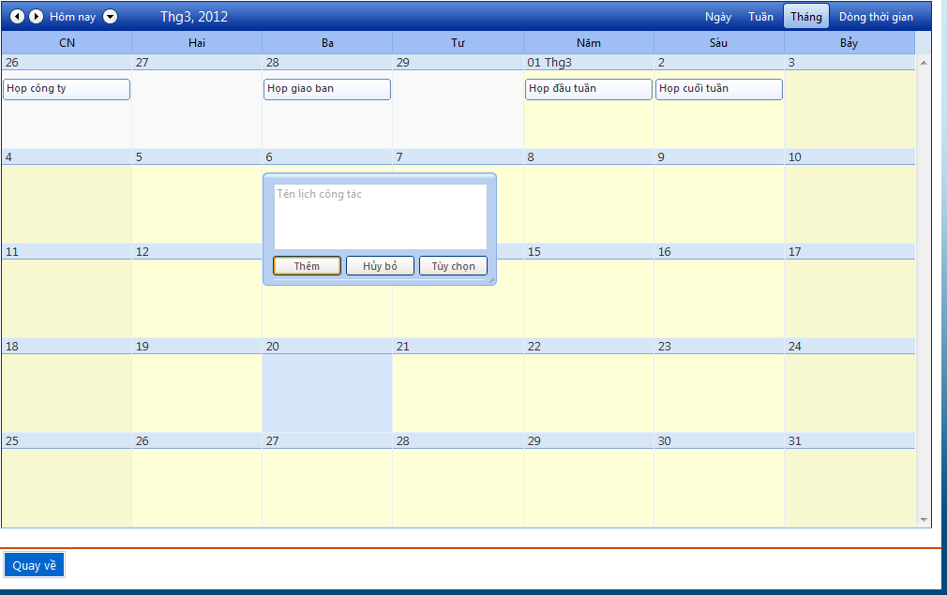

* Bạn cũng có thể thêm lịch công tác chi tiết bằng cách nhấn vào nút “Tùy chọn” hoặc nhấn chuột phải vào ngày đã chọn, và chọn “Thêm lịch công tác”

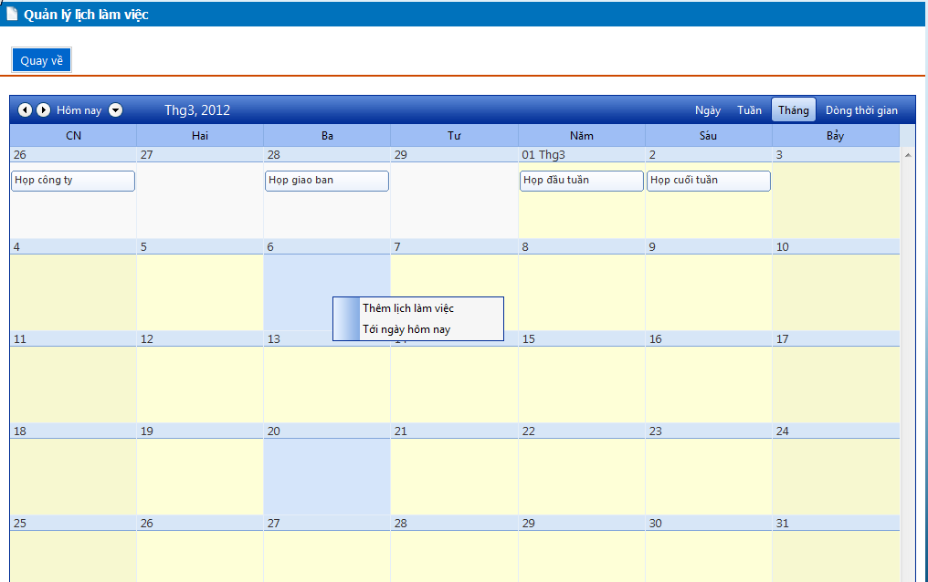

Khi đó, giao diện thêm lịch công tác như sau:

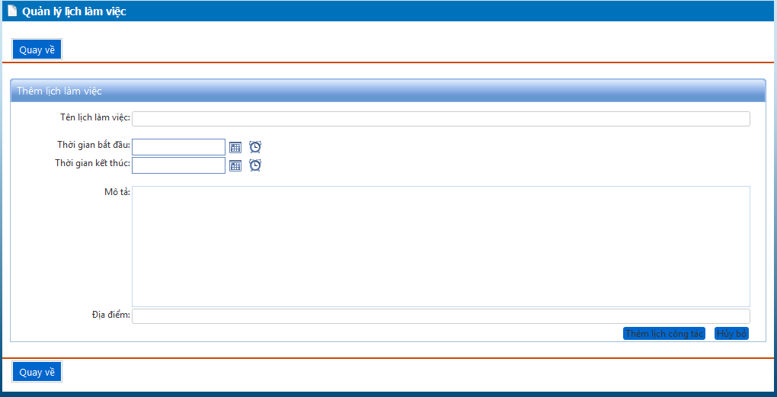

Bạn nhập thông tin và nhấn “Thêm lịch công tác”.

* Xóa lịch công tác: nếu lịch công tác do bạn tạo ra, bạn có thể chọn và xóa lịch công tác bằng cách chọn lịch công tác và nhấn nút (X) ở tên lịch công tác, sau khi xác nhận xóa, lịch công tác được chọn sẽ bị xóa

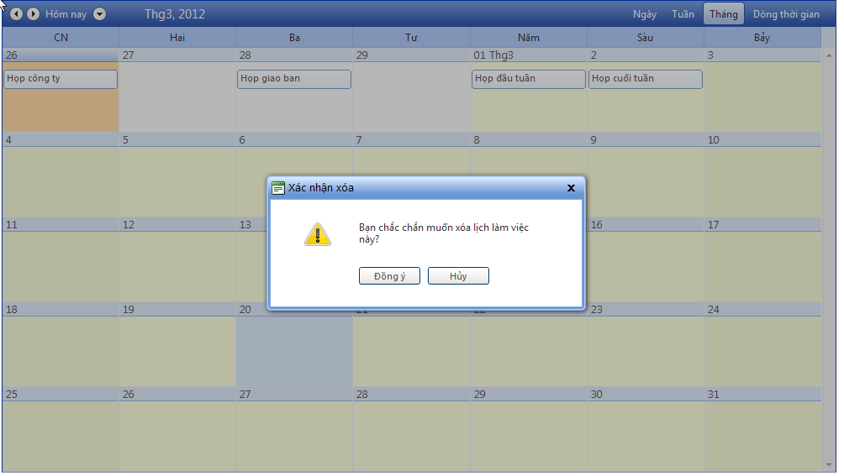

1. **Gửi tin nhắn nhắc việc**

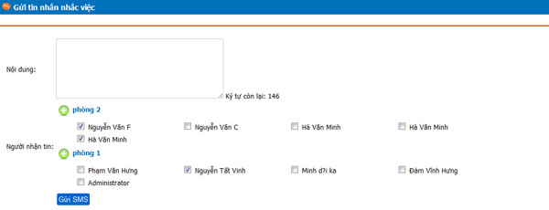

* Click vào khu vực **Lịch làm việc** trên thanh điều hướng tráichọn **Gửi tin nhắn nhắc việc**
* Nhập nội dung tin nhắn là tiếng việt không dấu.
* Chọn người nhận tin nhắn bằng cách click vào các phòng ban và tick vào những thành viên nhận tin nhắn.
* Click **Gửi SMS** để tin nhắn được gửi tới những thành viên đã chọn.

1. **Quản lý công việc**
2. **Tạo mới công việc**

Lãnh đạo đơn vị, phòng ban, hay bất kỳ một cán bộ nào đó muốn giao công việc cho một, hay một nhóm người thực hiện thì sử dụng phân hệ Quản lý công việc để tạo và giao việc.

**Các bước tạo và giao công việc trực tuyến**

Bước 1: Tạo công việc

* Tại trang chủ, chọn “Tạo công việc mới” trong mục CÔNG VIỆC CẦN XỬ LÝ như hình bên.
* Hoặc chọn Menu ***Quản lý công việc*** -> ***Tạo mới công việc mới***, khi đó xuất hiện màn hình tạo công việc như hình VII.1

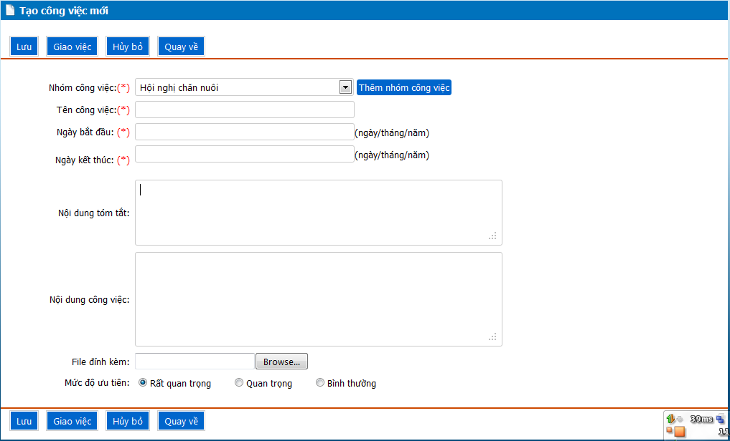

*(Hình VII.1)*

Bước 2: Cập nhật nội dung, yêu cầu công việc

* Chọn nhóm công việc trong mục “Nhóm công việc”. Nếu công việc giao chưa có trong danh mục công việc, thì có thể thêm vào bằng cách bấm vào “Thêm nhóm” và làm theo hướng dẫn bên dưới.

􀀩 ***Thêm nhóm công việc:***

* Bấm nút chọn ***Thêm nhóm công việc***, khi đó giao diện website như hình VII.2

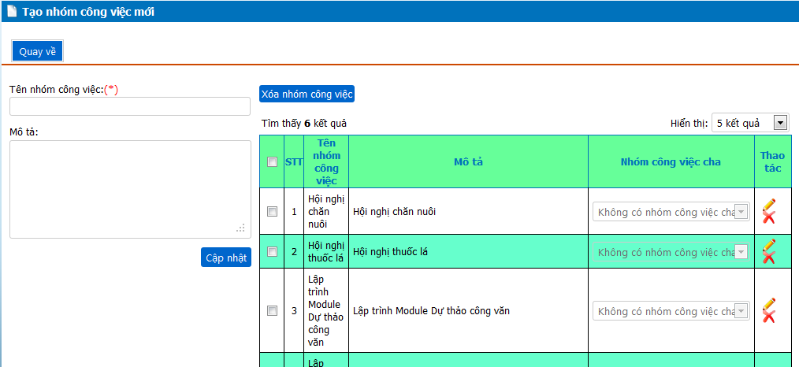

*(Hình VII.2)*

* Nhập tên nhóm công việc sau đó bấm nút “Cập Nhật”, khi đó nhóm công việc sẽ được thêm vào danh sách phía dưới. Trong hình VII.2, bên phải là danh sách nhóm công việc.
* Bạn có thể sửa tên nhóm công việc bằng cách bấm nút “Sửa”, khi đó tên nhóm công việc và mô tả sẽ có thể sửa lại thông tin nhóm công việc;
* Để xoá tên nhóm, bạn có thể nhấn nút “Xóa” để xóa từng nhóm công việc, hoặc chọn các nhóm công việc cần xóa, rồi nhấn nút “Xóa nhóm công việc”.
* Nhập các thông tin về công việc cần giao: Tên công việc, ngày tháng bắt đầu và dự kiến hoàn thành, nội dung yêu cầu cần xử lý, các file tài liệu tham khảo kèm theo nếu có.

Bước 3: Chọn mức độ ưu tiên xử lý công việc:

* Có 3 mức độ ưu tiên “Rất quan trọng”, “Quan trọng” và “Bình thường”. Tuỳ theo tính chất, yêu cầu của công việc mà chọn mức độ ưu tiên khác nhau.

Bước 4: Chọn người nhận công việc

* Nếu bạn có quyền giao việc cho người khác, sẽ xuất hiện giao diện chọn người nhận việc như hình VII.3

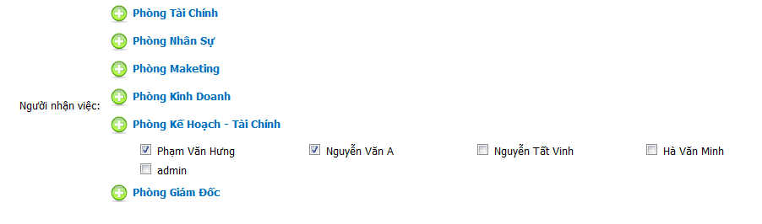

*(Hình VII.3)*

Bước 5: Lưu hoặc giao công việc

* Khi tạo công việc mà chưa muốn giao việc, bạn có thể nhấn ***Lưu,*** khi đó công việc sẽ được lưu lại và chuyển sang trang Công việc giao.
* Để giao công việc vừa tạo, bạn có thể nhấn ***Giao việc*** khi đó công việc sẽ được gửi đến người nhận việc.

1. **Công việc giao**

* Sau khi bạn giao việc cho người khác, để theo dõi kết quả xử lý công việc, bạn chọn chức năng “Công việc giao” trên menu Công việc. Khi đó xuất hiện danh sách các công việc đã giao như hình VII.4;

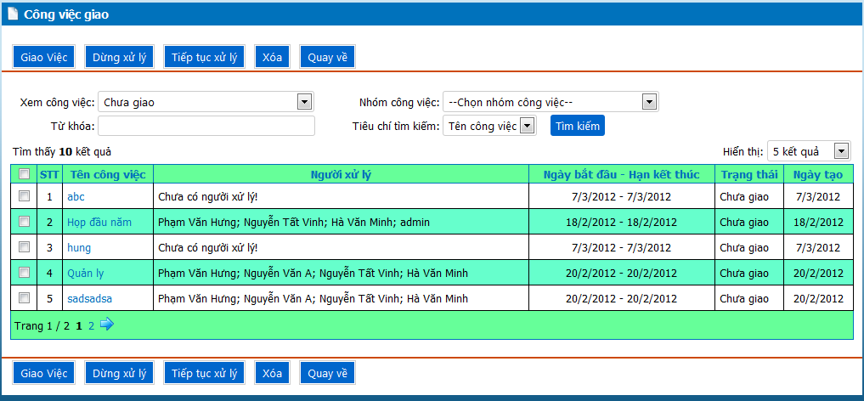

*(Hình VII.4)*

* Nếu một công việc chưa được giao, bạn có thể chọn công việc đó, để chỉnh sửa lại thông tin cho công việc.
* Để xem kết quả xử lý một công việc, bạn bầm chọn tên công việc đó. Khi đó xuất hiện nội dung chi tiết như hình VII.5.
* Để xem kết quả xử lý công việc của ai đó, bạn bấm chuột tại tên cán bộ đó. Khi đó xuất hiện kết quả xử lý của họ bên phải, phía dưới là các file báo cáo của người xử lý công việc nếu có.

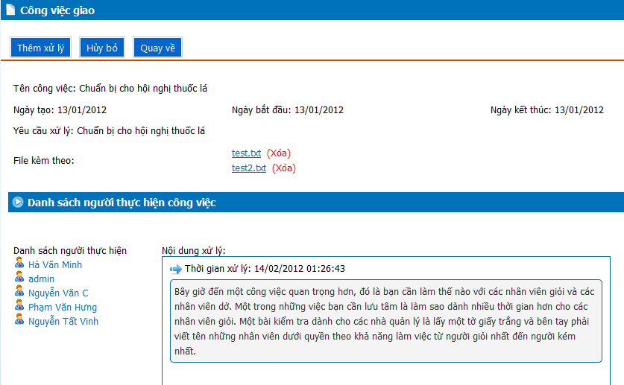

*(Hình VII.5)*

* Sau khi giao việc hay công việc đang được xử lý, người giao việc có thể dừng hay cho tiếp tục việc xử lý công việc mình đã giao;
* Khi công việc đã được dừng lại, trạng thái công việc đó sẽ là “Dừng xử lý” và tất cả những người nhận việc không được xử lý công việc này nữa.
* Người giao việc có thể cho tiếp tục thực hiện công việc này.
* Các bước dừng/tiếp tục cho xử lý công việc:

Bước 1: chọn “Công việc giao” trong menu bên trái của phân hệ Công việc, khi đó xuất hiện như hình VII.6.

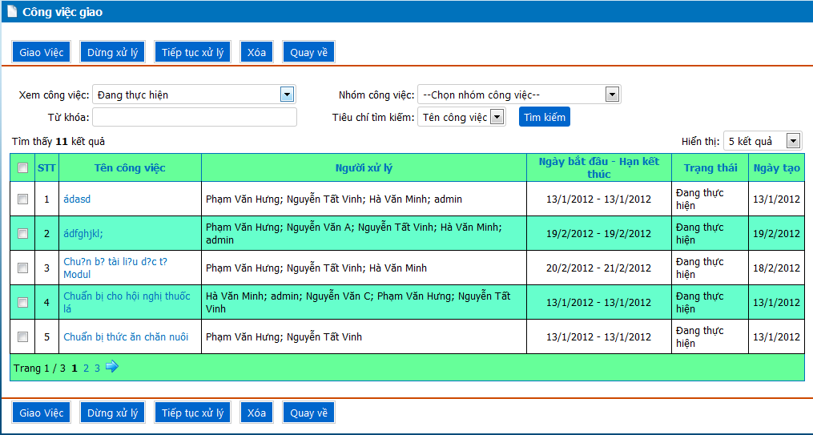

*(Hình VII.6)*

Bước 2: Bấm chọn ô vuông bên phải của tên công việc muốn dừng/tiếp tục xử lý

Bước 3: chọn nút “Dừng xử lý” để dừng công việc hay nút “Tiếp tục xử lý” để cho phép công việc tiếp tục được xử lý.

Ghi chú:

Nếu bạn đang ở trong màn hình xem kết quả xử lý công việc như hình V.5, để dừng hay tiếp tục xử lý công việc bạn bấm chọn Trạng thái công việc sau đó chọn nút “Cập nhật trạng thái” như hình VII.7.

C:\Users\VANHUNG-SE-HUT\Desktop\6.png

*(Hình VII.7. Dừng, tiếp tục xử lý công việc trong màn hình xem kết quả công việc)*

* Với công việc bạn tạo ra, bạn cũng có thể thêm ý kiến xử lý hoặc các file đính kèm cho các công việc đang được xử lý như hình VII.8

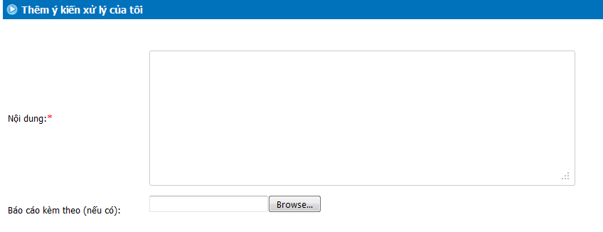

*(Hình VII.8)*

1. **Công việc cần hoàn thành**

* Khi công việc đã được giao, công việc này sẽ xuất hiện trong danh “Công việc cần xử lý” của người nhận việc.
* Khi chọn menu “Quản lý Công việc”, sau đó chọn “Công việc cần hoàn thành” thì công việc mới sẽ xuất hiện danh sách “Công việc nhận”.

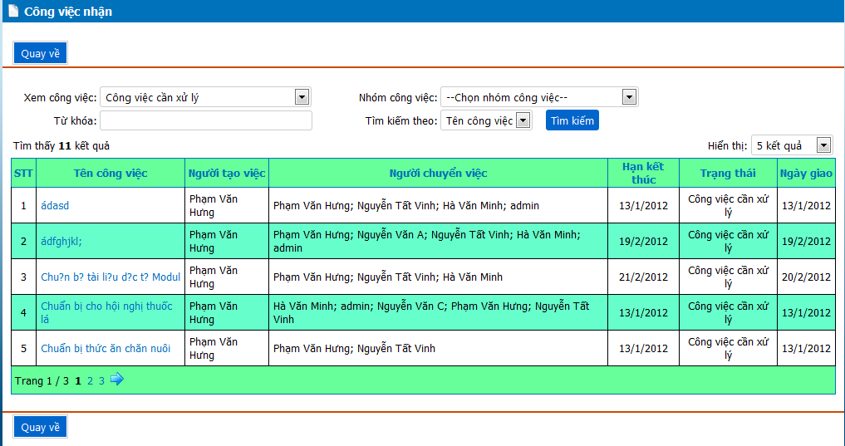

*(Hình VII.9)*

Các bước xử lý công việc trực tuyến:

- Bấm tên công việc trong danh sách “Công việc cần hoàn thành”. Khi đó nội dung công việc xuất hiện và cho phép bạn xử lý công việc và báo cáo kết quả cho người giao việc như hình VII.10. Trường hợp, nếu bạn muốn xem ý kiến xử lý của cán bộ khác thì bạn có thể bấm tại tên của người nhận việc ở danh sách người nhận việc bên trái.

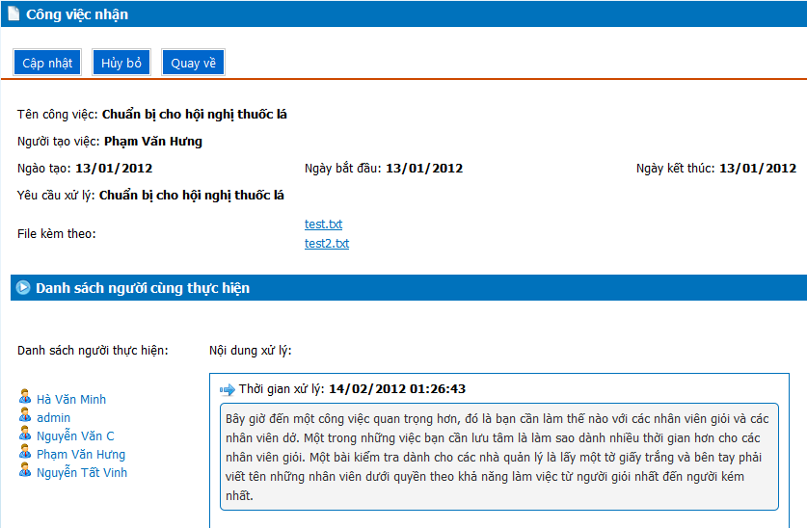

*(Hình VII.10)*

* Xử lý công việc theo yêu cầu của người giao việc và báo cáo kết quả công việc cho người giao việc;

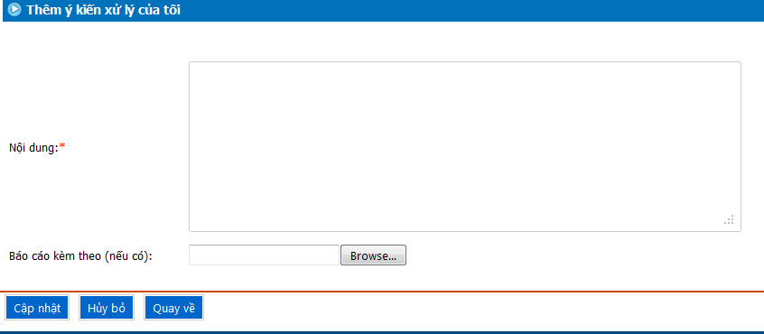

*(Hình VII.11)*

+ Bạn có thể nhập trực tiếp ý kiến xử lý công việc trong phần nội dung của hình VII.11;

+ Chọn file báo cáo kết quả công việc kèm theo nếu có bằng cách chọn nút “Browse” để chọn file báo cáo, sau đó bấm nút “Upload” để tải file này lên server’

* Sau đó, để ghi kết quả xử lý công việc của bạn, bạn chọn nút “Cập nhật”, khi đó kết quả xử lý công việc của bạn sẽ được chuyển đến người giao việc;
* Có những công việc để giải quyết người nhận việc cần phải lấy ý kiến của một số cán bộ khác hoặc chuyển tiếp công việc cho cán bộ khác. Nếu cán bộ giao việc cho phép thì cán bộ nhận việc có quyền chuyển và giao tiếp công việc cho người khác.

1. **Thông tin cá nhân**
2. **Danh bạ cá nhân**

* Phân hệ Danh bạ cá nhân cho phép người sử dụng công cụ quản lý danh bạ cá nhân như một cuốn sổ điện thoại

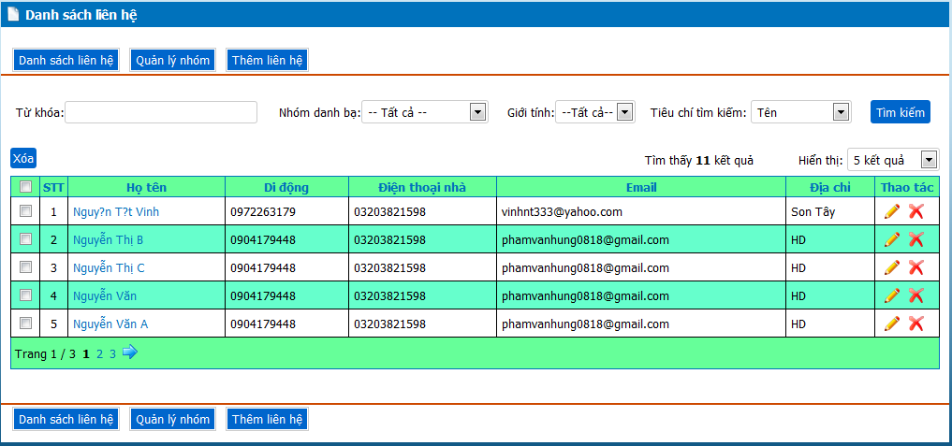

*(Hình VIII.1)*

* Quản lý nhóm danh bạ

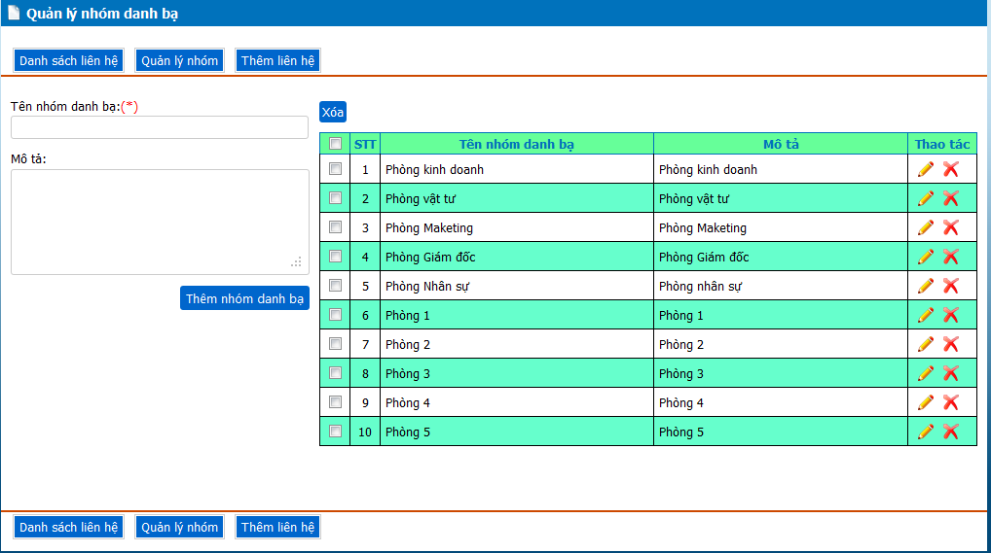

*(Hình VIII.2)*

* + Để quản lý nhóm danh bạ, bạn nhấn nút “Quản lý nhóm”, khi đó giao diện sẽ như hình VIII.2
  + Để thêm nhóm danh bạ, bạn nhập thông tin (Tên nhóm, và mô tả) sau đó nhấn nút “Thêm nhóm danh bạ”. Nhóm danh bạ vừa tạo ra sẽ hiện trong danh sách nhóm danh bạ bên cạnh.
  + Để xóa nhóm danh bạ, bạn có thể chọn nút xóa đề xóa một nhóm danh bạ nào đó. Nếu bạn muốn xóa nhiều nhóm danh bạ, có thể chọn các nhóm danh bạ cần xóa, và nhấn nút “Xóa”.
  + Để sửa thông tin nhóm danh bạ, bạn chọn nút sửa danh bạ đã chọn, sửa thông tin cần thay đổi, và nhấn “Cập nhật”.
* Quản lý danh bạ
  + Để thêm danh bạ, bạn nhấn nút “Thêm liên hệ”, khi đó giao diện sẽ như hình VII.3

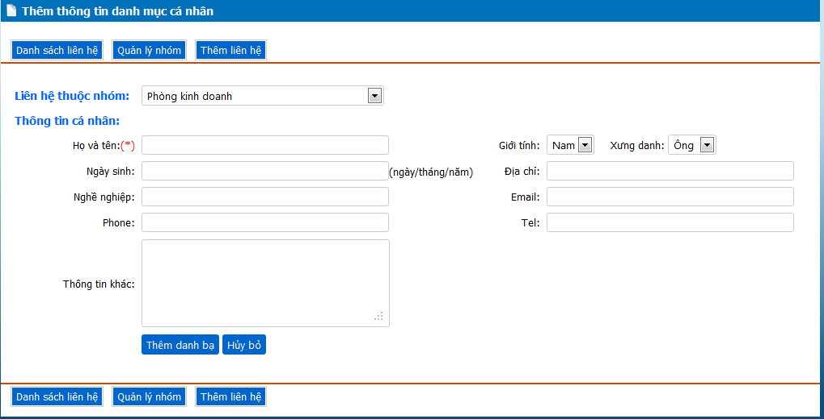

*(Hình VIII.3)*

Nhập thông tin danh bạ, sau đó nhấn nút “Thêm danh bạ”

* Tìm kiếm danh bạ: Bạn có thể tìm kiếm danh bạ khi đang ở màn hình VIII.1
* Để xóa danh bạ, khi bạn đang ở màn hình như hình VIII.1, bạn có thể chọn xóa 1 danh bạ, hoặc chọn nhiều danh bạ, sau đó nhấn nút “Xóa”.
* Để sửa danh bạ, bạn có thể nhấn nút sửa, nhập thông tin cần sửa, sau đó nhấn “Cập nhật” để cập nhật danh bạ. Bạn cũng có thể sửa thông tin chi tiết của danh bạ bằng cách kích chọn tên danh bạ, khi đó, giao diện như hình VIII.4

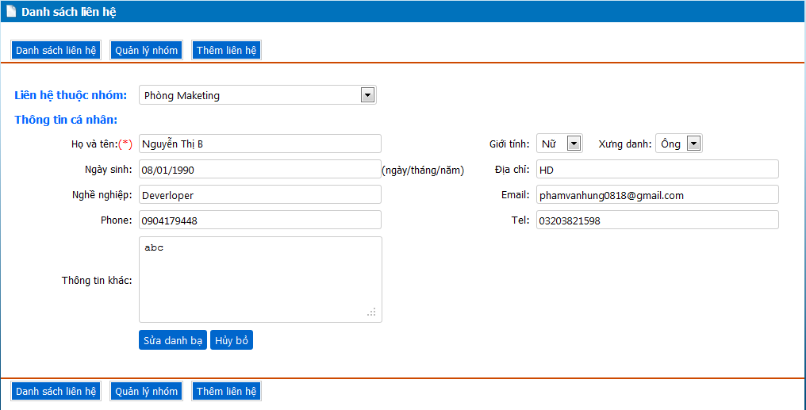

*(Hình VIII.4)*

Bạn nhập thông tin cần thay đổi, sau đó nhấn “Sửa danh bạ” để cập nhật danh bạ.

1. **Thông tin cá nhân**

Bạn có thể thay đổi các thông tin cá nhân cơ bản bằng cách chọn menu “Thông tin cá nhân” trong menu “Thông tin cá nhân”.

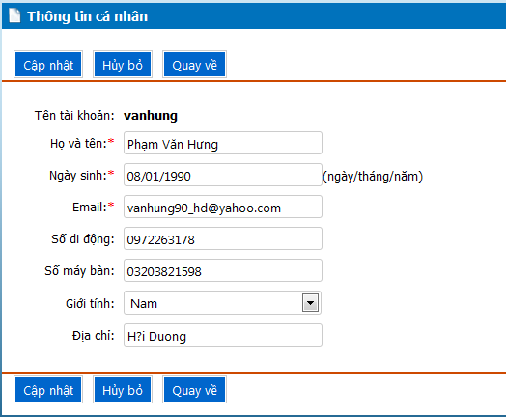

*(Hình VIII.5)*

Bạn nhập đầy đủ thông tin cần sửa, sau đó nhấn nút “Cập nhật”

1. **Đổi mật khẩu**
2. **Quản trị hệ thống**
3. **Người dùng**
4. **Nhóm người dùng**
5. **Quản trị quyền**